IP登录用户说明

中华医学期刊全文数据库网址：http://www.yiigle.com/

- 进入数据库页面，右上角可见“IP登录”按钮；
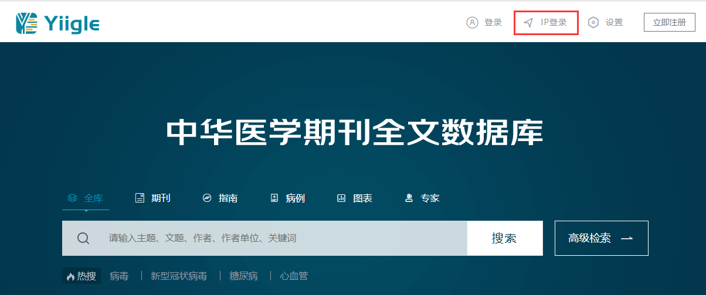
- 鼠标悬浮IP登录按钮时，用户可以选择是否“下次自动登录”
  - 如果未勾选，则点击IP登录后，需要点击“确认”完成登录动作；
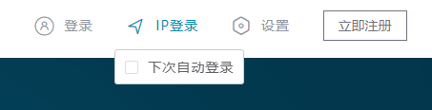
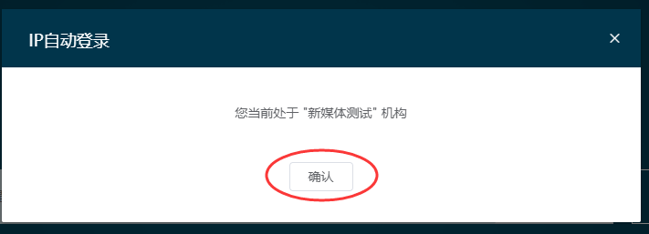

  - 如果勾选，那么点击IP登录按钮后将自动完成登录动作；
